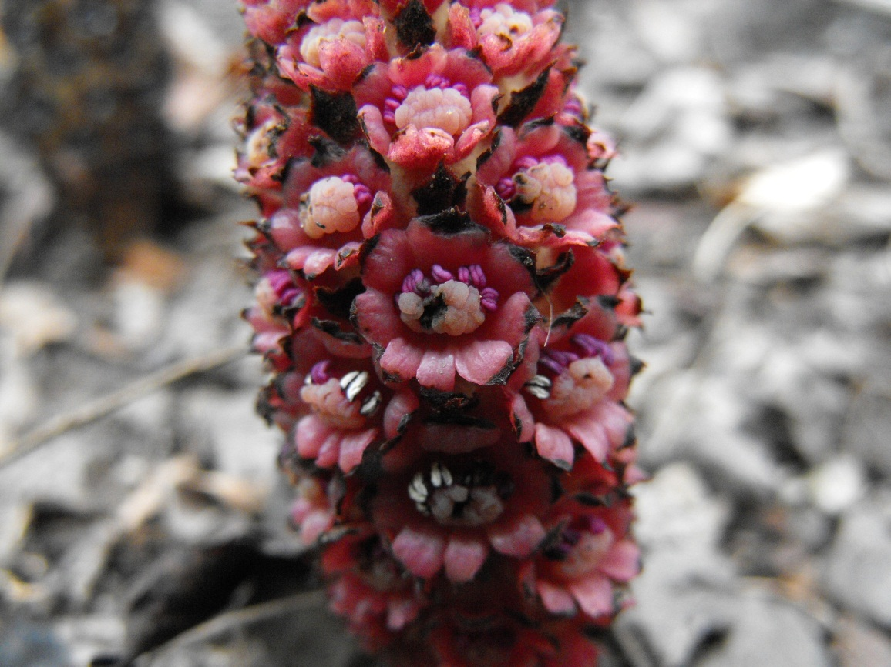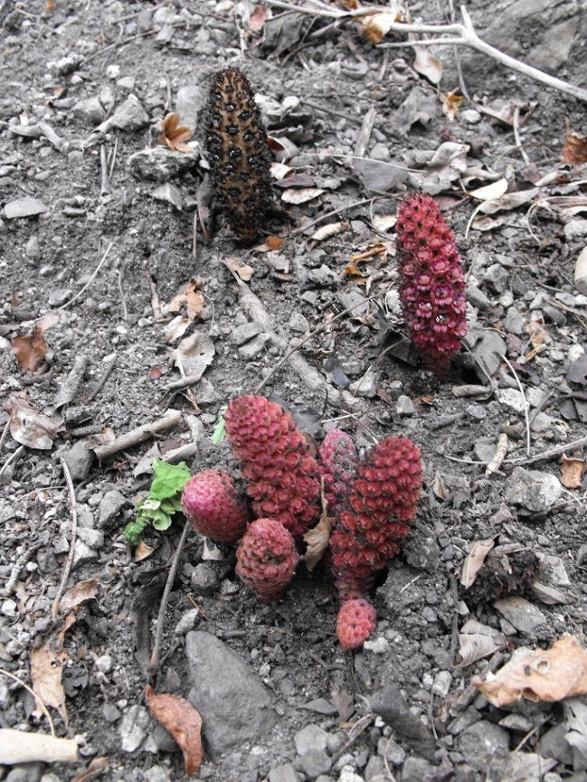
A
B

Figura 1. A. Hábitat de Bdallophytum oxylepis en la localidad de Chicoasén, Chiapas. B. Detalles de las flores de B. oxylepis.

